O jeziku 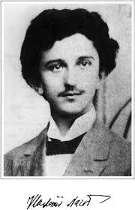Vladimir Nazor

O njemu, da! O čarobnome vrelu,
Što davno ključa iz šikare naše
I snagu svoju razmaho je cijelu
Kada ga stijenje i glib zatrpaše!

On zvuči i psiče, teče gradu i k selu,
Kroz zlato njiva, zelenilo paše;
Na vatru nalik lije svjetlost vrelu
U sve nam sude, čuture i čaše.

Ne znamo da l' smo gradili mi njega,
Il on je nama svoju dušu dao. –
A sada, nov kad mulj i suša prijeti

U ovom lomu i gaženju svega
Još nikad Hrvat nije bolje zna
Da mu je s njime živjet i umrijeti

